Calendrier de l’Avent – Description pour l’enseignant

Objectifs : Chaque classe reçoit, pour le début de l’Avent, un calendrier confectionné par la classe partenaire.

Préparation par l’enseignant :
- Prévoir l’activité de manière à envoyer le calendrier avant le 1e décembre.
- Choisir un concept (propositions ci-dessous ou autres) et organiser le matériel nécessaire.

Déroulement (propositions) :

Version 1
- La classe prépare une petite attention pour chaque jour de l’Avent. Il en faut 24 (ou moins si l’on veut faire un calendrier uniquement pour les jours d’école).
- Une attention est préparée par un seul élève ou un groupe d’élèves.
- Chacune d’elle est mise dans un contenant (chaussette, enveloppe, boîte, …) sans oublier d’y inscrire la date choisie.
- Toutes ces réalisations sont envoyées par la poste de sorte qu’elles arrivent pour le premier jour de l’Avent dans la classe partenaire.
- Idées d’attentions :
  - Tradition locale expliquée (St-Nicolas, marché de Noël, fête de Noël à l’école, …)
  - Noël dans différentes cultures (Un élève originaire d’un autre pays explique comment il fête Noël)
  - Recette de Noël
  - Chanson / poésie de Noël
  - Envoi de biscômes fait par un élève
  - Carte de vœux
  - Puzzle avec photo des élèves, de l’école, …
  - Petit film de présentation des différents élèves, de l’école, d’un cours, …
  - Podcast (interview, chanson de Noël, petits messages, dialogues, …) mis sur clé USB ou CD
  - Powerpoint mis sur clé USB ou CD-ROM
  - Blagues, devinettes
  - Texte sur un thème de Noël ou de fin d’année
  - Quiz
  - …

Version 2
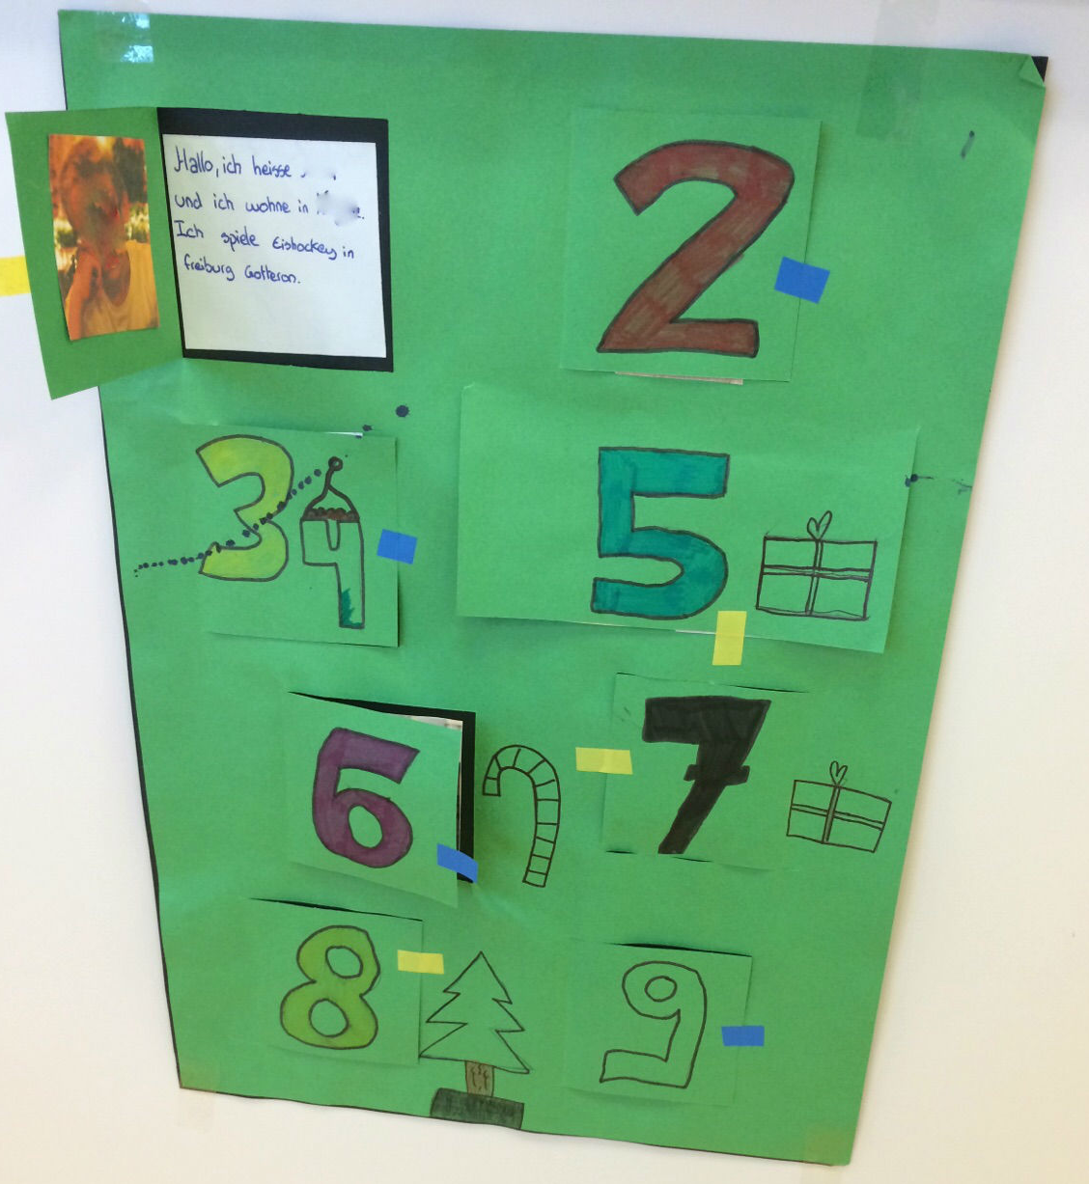
- La classe prépare un calendrier de l’Avent avec des petites fenêtres sur papier (possibilité de le répartir sur plusieurs panneaux A3).
- Derrière chaque fenêtre se trouvent une photo d’un élève et un petit texte qu’il a écrit (possibilité de remplacer le texte par un petit quiz).
- Le calendrier est envoyé par la poste de sorte à arriver avant le 1e décembre.

Version 3
- La classe prépare un calendrier de l’Avent sur Powerpoint
- Chaque slide correspond à un jour de l’Avent et contient quelque chose
- Idées de slide :
  - Présentation d’élèves
  - Vœux de fin d’année
  - Photos avec petit texte
  - BD personnalisée se déroulant tout au long de l’Avent
  - …
- Le calendrier est envoyé informatiquement (email, dropbox, …) ou sur clé USB par la poste de sorte à arriver avant le 1e décembre.

Signalisation des auteurs

Auteur-s :  (nom, prénom et courriel fr.educanet2.ch) | GT partenariat de classes
Date de la dernière modification : | Février 2016
Copyright : | Cette ressource est publiée par Friportail, 2016, sous licence Creative Commons - utilisation sans modification autorisée sous conditions.  Pour plus d’informations sur ces conditions, consultez la page suivante :  https://www.friportail.ch/content/creative-commons-nc-nd

